Chorvatsko 2019
Vážení rodiče,
dle projeveného zájmu jsme se rozhodli uspořádat pobytový zájezd do Chorvatska. Zájezd je určený pro žáky, kteří nemají výchovné problémy (ředitelská důtka, 2. stupeň z chování).

Termín zájezdu: 14. – 23. 6. 2019

Cena: 7.290,-Kč + pojištění 240,-Kč (24,-Kč/den)
zahrnuje pobyt na 7 nocí včetně stravy (plná penze) a dopravy (klimatizovaný autobus).

Místo: Chorvatsko – Biograd na Moru – Pension ALDOMAR –
apartmány pro 2-6 osob, penzion se nachází cca 200 m od moře.

Biograd na Moru je turistická metropole zábavy a nekonečných pláží. Jedná se o typické středomořské chorvatské městečko ležící 25 km jižně od Zadaru. Pláže, které jsou ohodnoceny modrou vlajkou, mají stín a pozvolný vstup do moře, jsou štěrkovité s betonovými platy. Ubytování se nachází mimo rušnou část města, cca 200 m od pláže. Centrum města a hlavní pláž jsou vzdáleny od penzionu asi 10 minut chůze. Malebné městečko s pulzujícím turistickým ruchem nabízí početné restaurace, kavárny, taverny, disko-cluby, obchody, vodní tobogan na pláži a jiné turistické atrakce.

Záloha: min 1.240,-Kč do 15. 12. 2018
- v prosinci bude sjednáno pojištění (240,-Kč) – vztahovat se bude i na storno zájezdu

Výlety: Národní park KRKA cca 50 €

Výlety nebudou povinné.

Cestovní doklad: žáci musí mít platný cestovní pas – konec platnosti cestovního pasu
nesmí být dříve než 22. 12. 2019

O dalších podrobnostech zájezdu Vás budeme informovat.

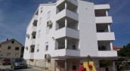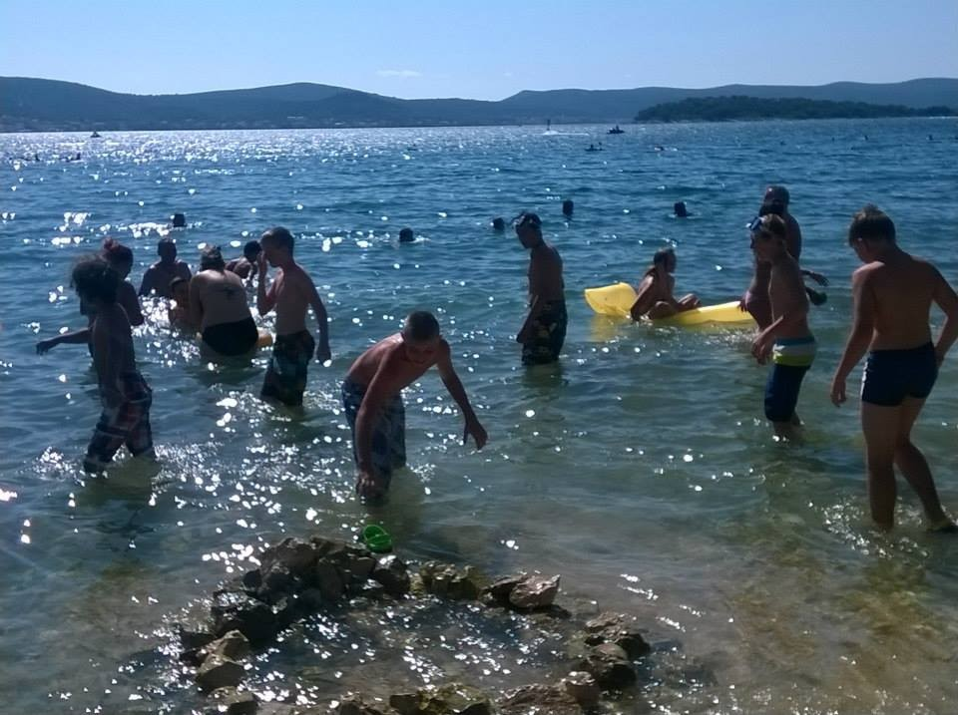

Závazně přihlašuji svého syna/dceru na ozdravný pobyt v Chorvatsku v termínu 14. – 23. 6. 2019.

Jméno žáka (hůlkovým písmem): ___________________________

Podpis rodičů: ___________________________

Přihlášku odevzdat společně se zálohou na sekretariát školy do 15. 12. 2018.

